高雄市各級學校推動每週在校運動150分鐘(SH150)成果報告
105學年度
學校名稱：茂林區多納國小
辦理  推動項目 | 1.跳繩  2.飛盤  3.籃球  4.健走  5.原住民健康操
推動成果 | 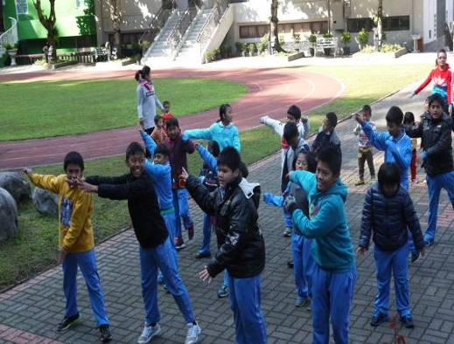 | 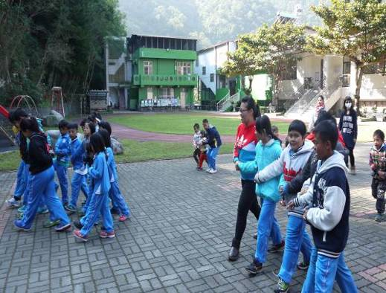
推動成果 | 原住民健康操 | 原住民健康操
推動成果 | 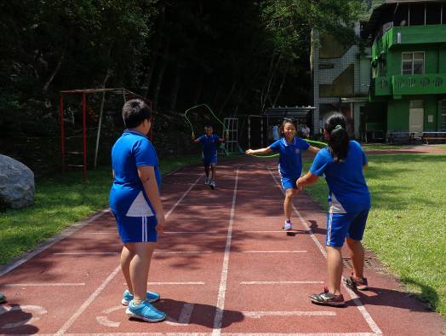 | 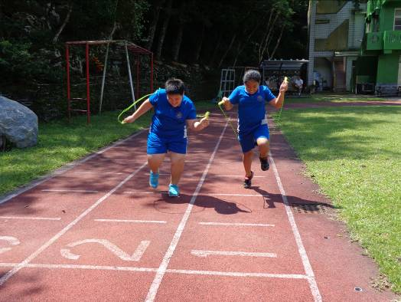
推動成果 | 跳繩活動 | 跳繩活動
推動成果 | 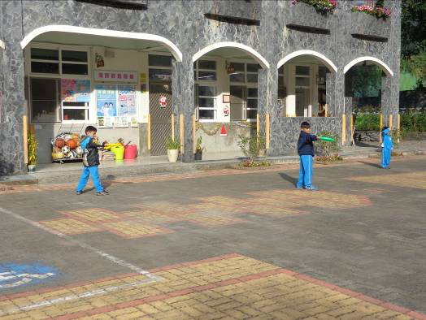 | 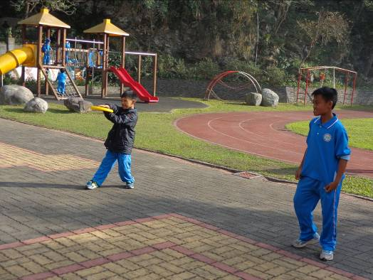
推動成果 | 飛盤 | 飛盤
推動成果 | 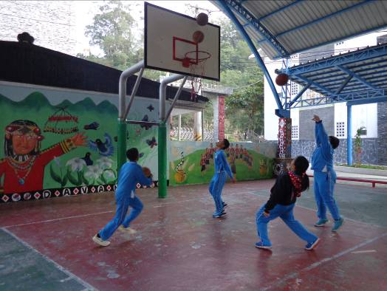 | 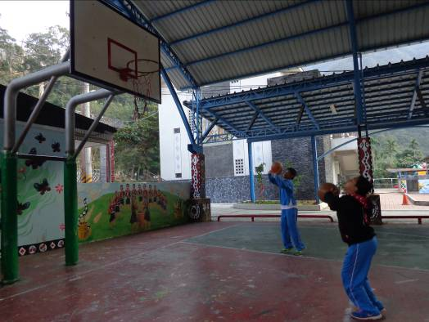
推動成果 | 籃球 | 籃球
承辦人：林呈祥 處室主任：謝金福主任 校長：林惠文校長

(聯絡電話：07-6801178)

＊本表請依需求自行增刪

高雄市推動每週在校運動150分鐘(SH150)實施情形調查表
學校名稱： 茂林區多納國民小學
一、學生達到每週運動150分鐘比率調查
學年度 | 全校學生數(A) | 達成學生數(B) | 達成率(C=B/A)% | 備註
105 | 29 | 29 | 100

二、各年級推動運動項目名稱：
（國、高中請填一～三年級，國小及完全中學請續填四～六年級）
一年級： 跳繩、飛盤、原住民健康操 二年級：跳繩、飛盤、原住民健康操
三年級：跳繩、健走、原住民健康操 四年級：跳繩、健走、原住民健康操
五年級：跳繩、籃球、原住民健康操 六年級：跳繩、籃球、原住民健康操

三、請提供學校「每週作息時間表」及推動體育活動或競賽計劃作為SH150活動佐證資料。

